Установка в доме АДПИ поможет уберечь
ваше имущество от пожара

Уважаемые граждане! В Тихорецком районе происходит рост количества пожаров. На текущий момент в районе произошло 72 пожара, травмирован 1 человек, погибло 2 человека.
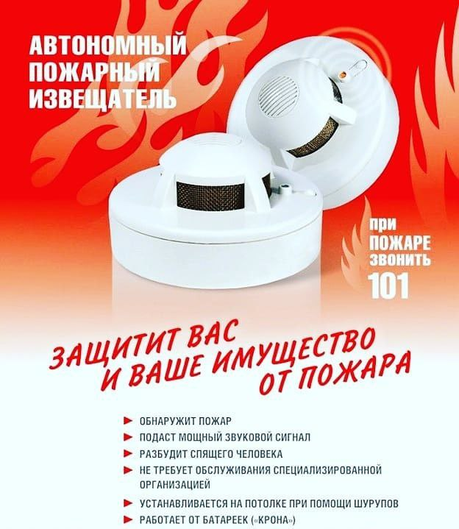
Хочется отметить, что возможность быстро обнаружить и потушить пламя, прежде чем оно превратиться в крупный пожар, убережёт вас, ваших близких, а также сохранит дом и имущество невредимыми. Своевременно предотвратить опасную ситуацию поможет установка автономного дымового пожарного извещателя (АДПИ). Это специальное устройство реагирует на признаки дыма и оповещает владельцев квартир и домов о возгорании громким звуковым сигналом, который способен разбудить даже крепко спящего человека на расстоянии до 30 метров.
Сотрудники отдела надзорной деятельности и профилактической работы Тихорецкого района в рамках обеспечения пожарной безопасности, рекомендуют жителям района установить извещатель в комнатах на территории своей жилплощади. Особенно это касается многодетных семей, пенсионеров и людей с ограниченными возможностями. Данные категории граждан особенно нуждаются в дополнительных мерах безопасности в виду множества факторов, как например плохое здоровье и чрезмерные нагрузки. Сотрудники МЧС считают, что практика внедрения извещателей сокращает количество пожаров и гибель на них людей.
В первую очередь, чтобы не допустить возгорания, важно придерживаться общеизвестных правил и проявлять осторожность при обращении с огнем:
- не оставляйте на включенной плите еду и чайники, держите подальше от открытого огня легковоспламеняющиеся жидкости;
- следите за состоянием электроприборов, не используйте в быту оборудование с внешними повреждениями, оголенными проводами и контактами;
- не оставляйте без присмотра на включенной плите чайники и кастрюли с едой;
- уходя из дома, не забывайте отключать электроприборы из сети.
Если вы стали свидетелем возникновения пожара, срочно сообщайте о происшествии по номеру телефона «112» или «101».

Заместитель начальника ОНД и ПР Тихорецкого района
И.В. Косов

